**Design Parameter**

เมื่อพิจารณาการเคลื่อนที่ขาหลังของกิ้งก่าบาซิลิสก์ จะสามารถเขียนเป็น kinematic diagram ได้โดยสามารถพิจารณาได้เป็น 4 link (รวม ground) และ 3 revolute joint ดังนี้ โดย assume ให้สะโพกเป็น ground

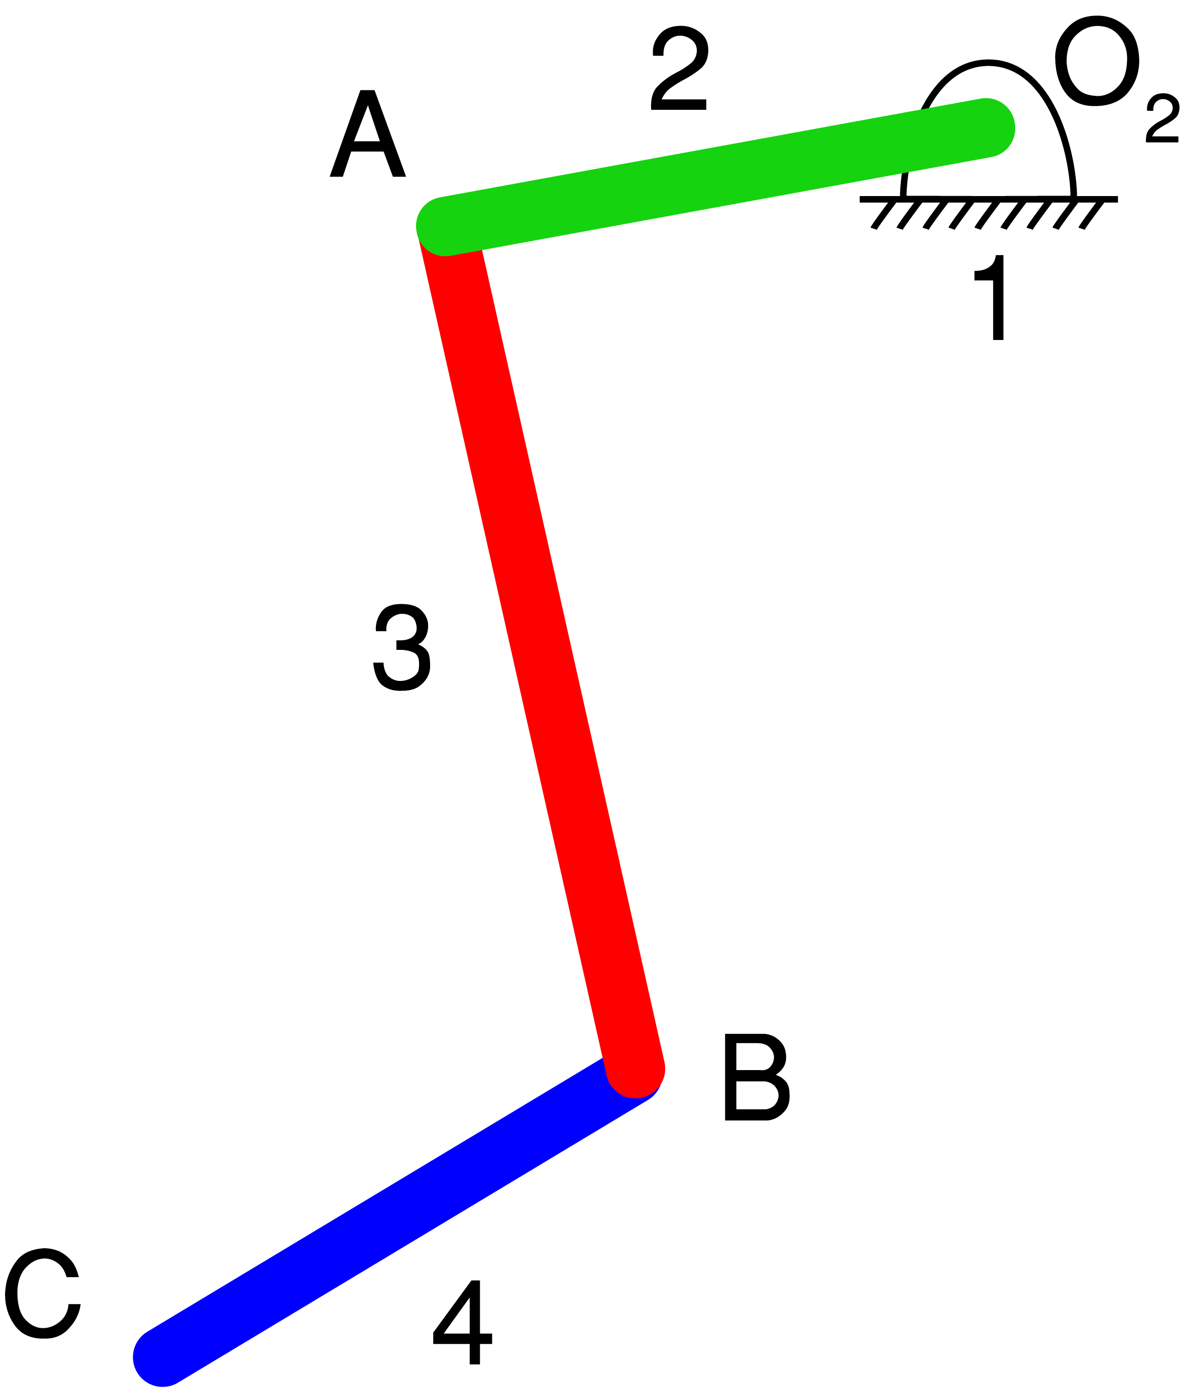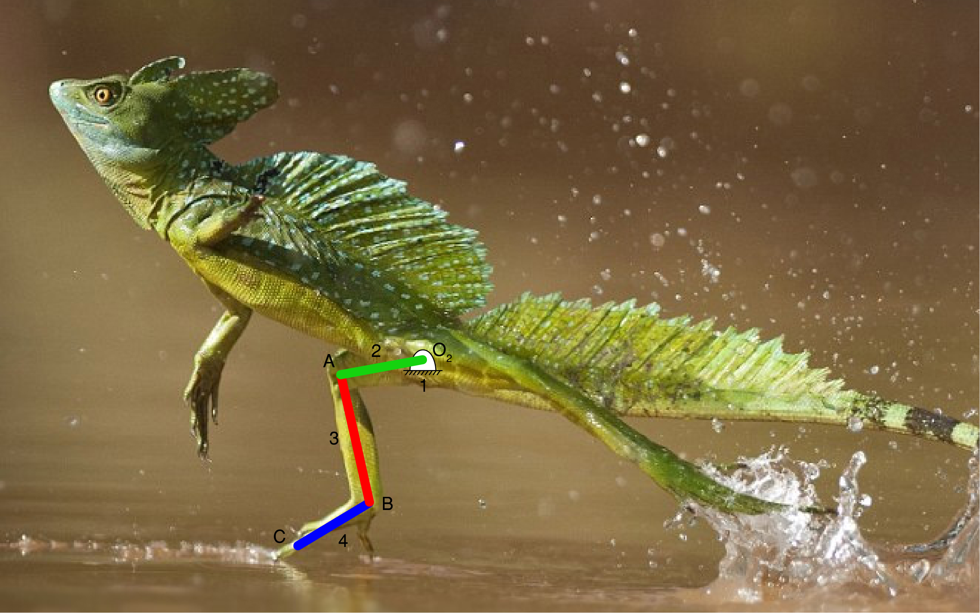

Parameter ทั้งหมดในการเคลื่อนที่ของกิ้งก่ามีดังนี้

 ความยาวของ link 2 [ cm ]  
 ความยาวของ link 3 [ cm ]  
 ความยาวของ link 4 [ cm ]  
มวลของ link 2 [ g ]  
มวลของ link 3 [ g ]  
มวลของ link 4 [ g ]  
 แรงบิดที่ใส่ที่ joint O2 [ Nm ]  
 แรงบิดที่ใส่ที่ joint A [ Nm ]  
 แรงบิดที่ใส่ที่ joint B [ Nm ]  
 แรงเสียดทานที่ joint O2 [ N ]  
 แรงเสียดทานที่ joint A [ N ]  
 แรงเสียดทานที่ joint B [ N ]

ในการศึกษาครั้งนี้เราสนใจเพียงแต่ kinetics ของระบบ และการเคลื่อนที่ของจุด C ให้เป็นไปตาม trajectory ที่เราต้องการ ดังนั้นจึงเลือก design parameters เพื่อการ optimize คือ 